МУНИЦИПАЛЬНОЕ АВТОНОМНОЕ ДОШКОЛЬНОЕ ОБРАЗОВАТЕЛЬНОЕ УЧРЕЖДЕНИЕ ДЕТСКИЙ САД № 13 г. ТОМСКА

Рабочая тетрадь для детей
старшего дошкольного возраста.

« Математика и народный промысел»

Составитель:
Захарова Л.Г

г. Томск 2017

Народный промысел.

Народные промыслы дошли до нас с давних времён – игрушки, посуда, роспись, резьба, кружево, однако есть и новые народные промыслы. Чаще всего они начинались с крестьянского бытового искусства.
Художественная роспись в России - деревянные, металлические изделия, детские игрушки и мебель расписывали на Руси испокон веков. Технология в различных регионах страны значительно отличалась друг от друга.Далее подробно о самых известных видах росписи.
Самые известные народные промыслы в России.

Городецкая, Палехская, Полховско-Майданская, Жостово, Гжель.

Русские ремесла ставшие промыслом: Дымковская игрушка, Филимоновская игрушка, Абрамцево- Кудринская, Вятская.

каргопольская

Матрешка в фартуке нарядном Хохлома.

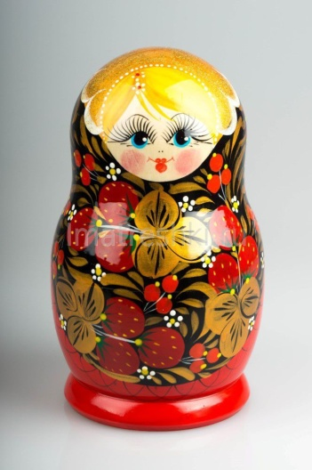

Сколько их?

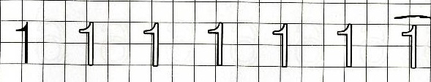

№1. Раскрась матрешку .

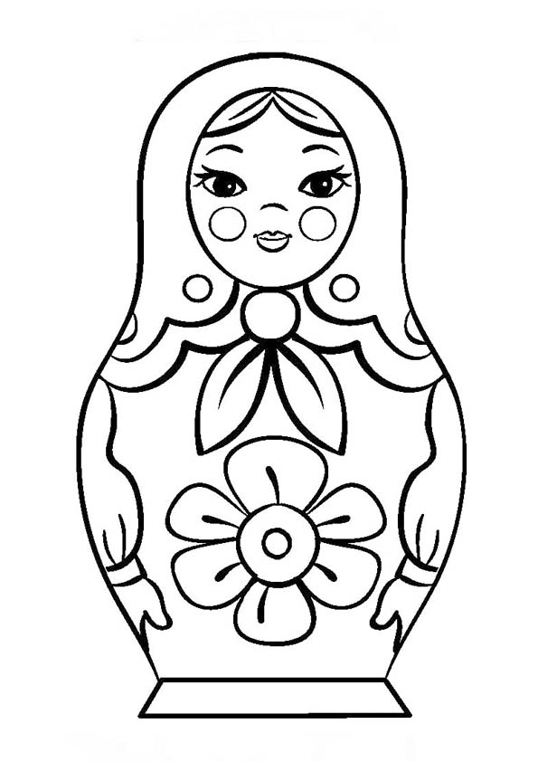

1. Подставь вместо цифр буквы и назови их. Тогда ты узнаешь мое имя.

1 | 3 | 5 | 7
Я
Н

1 3

1
М
А

7
5

Дымковская игрушка

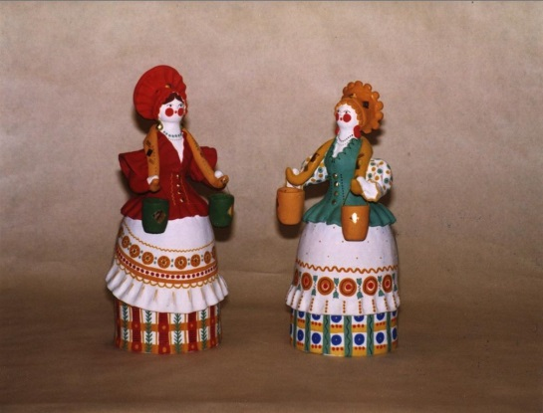

1+1 получаем мы ДВА!

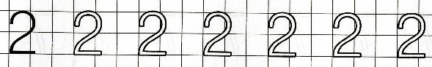

№2. Раскрась игрушку Дымково.

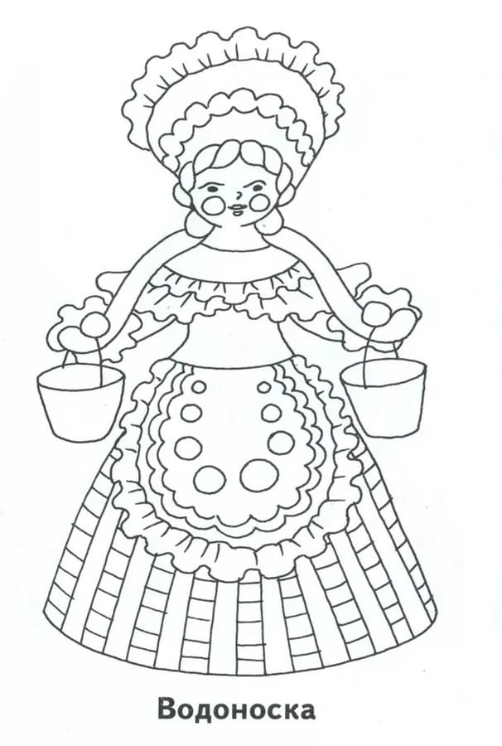

Филимоновская игрушка

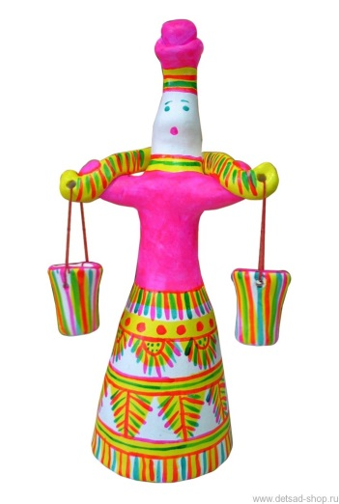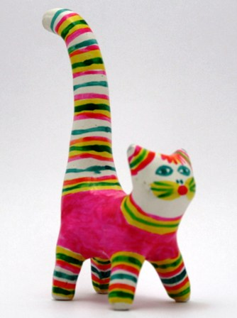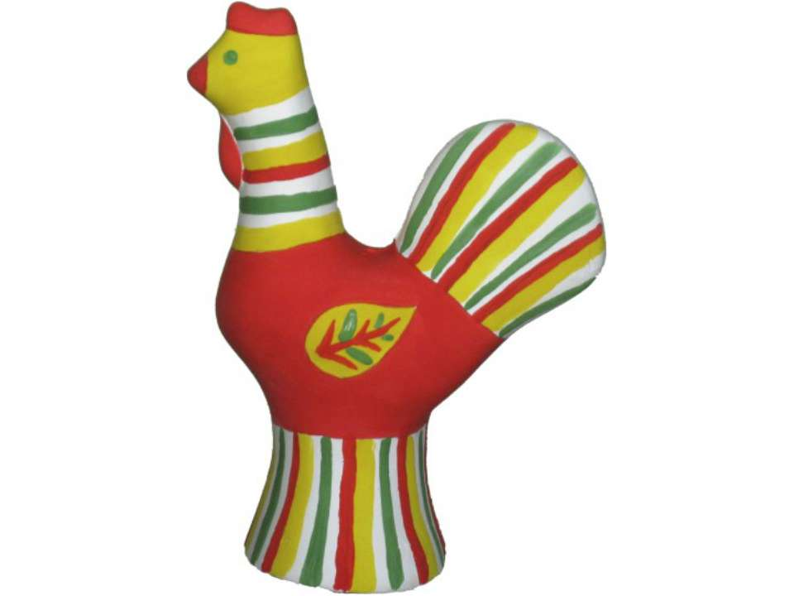

1+1+1 получаем мы ТРИ!

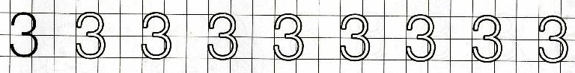

№3.Найди петушка, который смотрит на солнышко и раскрась его.

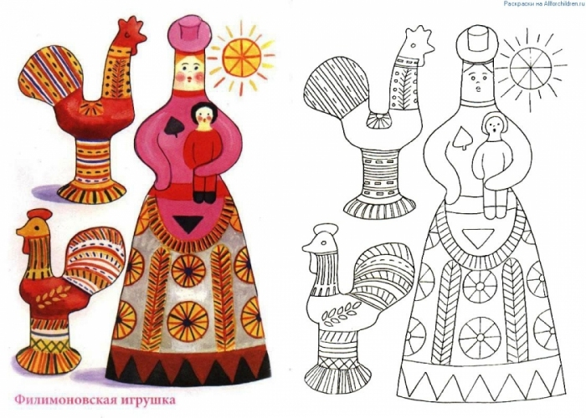

Хлудневская игрушка

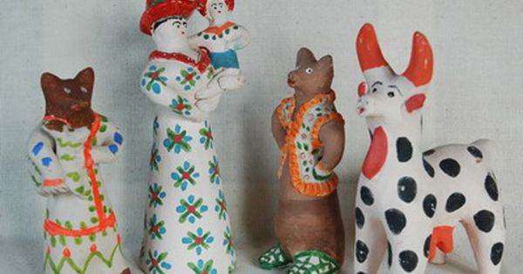

Глиняные игрушки. Сколько их?... ЧЕТЫРЕ!
четыре.

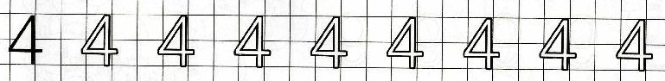

№4. Раскрась Хлудневскую игрушку.

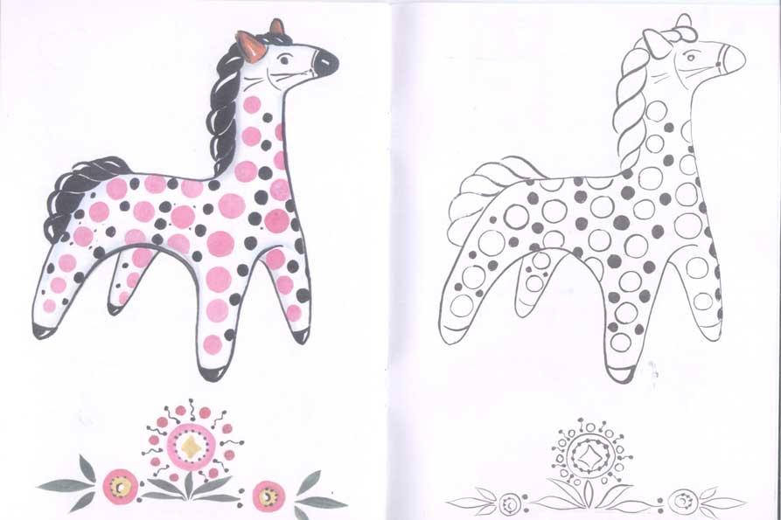

Вятская игрушка

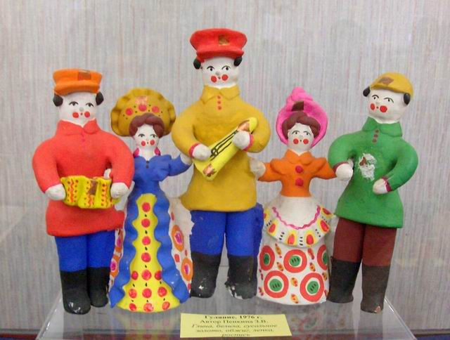
1+1+1+1+1=?

Посчитаем! Сколько? ПЯТЬ!
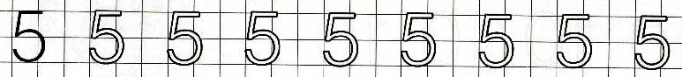

№5Найди цифру пять и обведи ее.

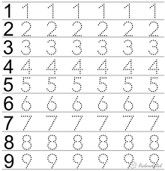

Уточка Хохлома.
Рядом детки ложечки ,сколько их всего?

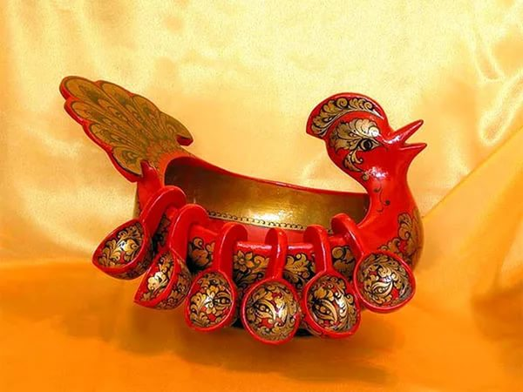

1+1+1+1+1+1=? ШЕСТЬ!

Жостово - подносы из древности пришли.
Их любят взрослые и дети особенно цветы. Нас посчитать сумеют дети, сколько нас? СЕМЬ!

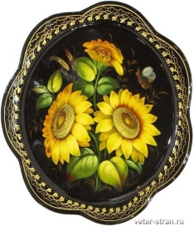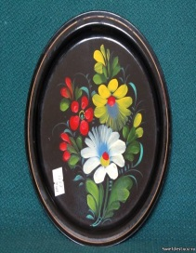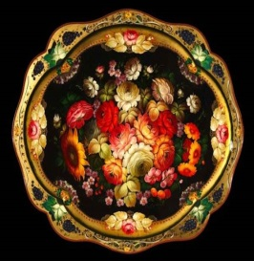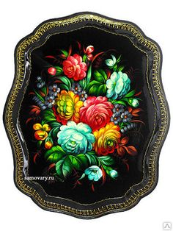

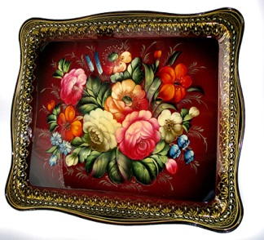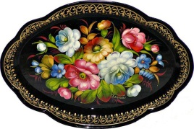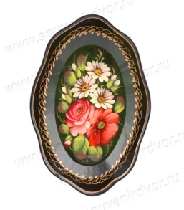

Гжель.

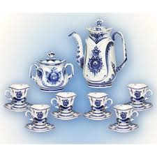
Синеокая посуда, ну скажи- ка ты от куда, из каких краев пришла и цветами расцвела!
Посчитать мы вас попросим. Сколько предметов посуды? ВОСЕЬ!
Абрамцево -Кудринская резьба
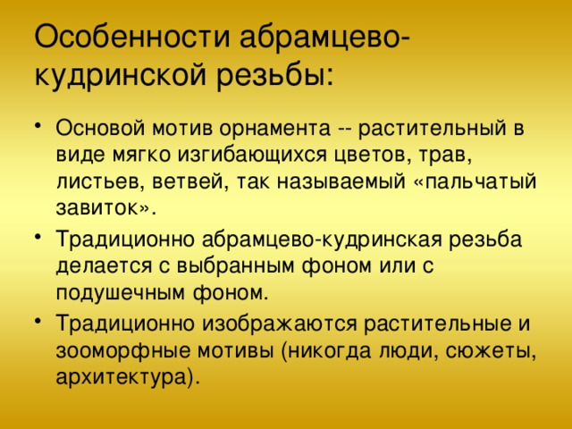 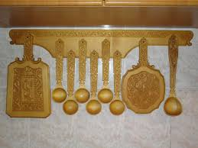 Сколько предметов? ДЕВЯТЬ!
Догадайся для чего?

Богодская деревянная игрушка. Сколько всего деревянных игрушек?
Их ... ДЕСЯТЬ! 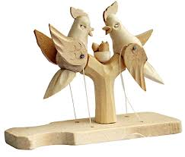 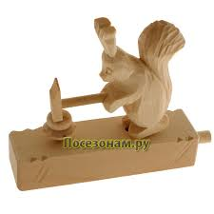
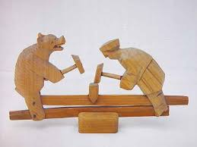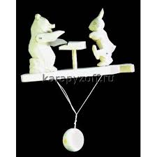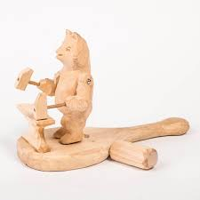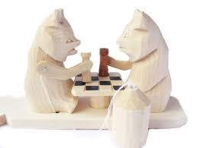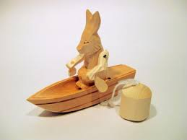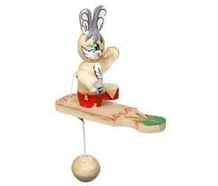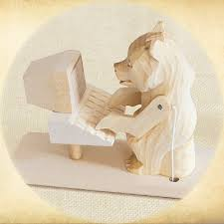

.Сколько их? Народный промысел мы посчитали и немножечко устали. Потрудились, молодцы! И осталось лишь немного, найти пару.

Найди пару!

